



**附件一：第三期培训班课程安排（拟）**



|  |  |  |  |  |
| --- | --- | --- | --- | --- |
| **课程序号** | **时间** | **授课题目** | **课程大纲** |  |
|  |  |  |  |  |
|  | **8:00-9:00** | **启动仪式及项目简介** |  |  |
|  |  |  |  |  |
|  |  |  | **1.关于国家推进分级诊疗制度建设的相** |  |
| **1** | **9:00-9:50** | **夯实基层肿瘤专科建 关政策文件** | |  |
| **设的战略意义** | **2.各级政府对县级医院专科建设的任务** |  |
|  |  |  |
|  |  |  | **及要求** |  |
|  |  |  |  |  |
|  |  |  | **1.基层肿瘤专科需要解决那些肿瘤预防、** |  |
|  |  | **基层肿瘤中心的临床** | **治疗及康复的问题** |  |
| **2** | **10:00-10:50** | **2.如何设置基层肿瘤中心科室** |  |
| **任务与结构** |  |
|  |  | **3.肿瘤临床科室建设的临床工作安排、组** |  |
|  |  |  |  |

**织方式等**

**1.适合县级肿瘤中心开展的病种**

**2.介绍县级肿瘤中心的运作模式、经验及**

|  |  |  |  |  |  |
| --- | --- | --- | --- | --- | --- |
| **3** | **11:00-11:50** | **县级肿瘤中心建设的** | **问题** | |  |
| **经验介绍** |  |
|  |  | **3.提供县级肿瘤中心的工作绩效考核标** | |  |
|  |  |  |  |
|  |  |  | **准（临床工作的数量、质量和效益）** | |  |
|  |  |  |  |  |  |
|  | **12:00-13:30 午餐** | |  |  |  |
|  |  |  |  | |  |
|  |  |  | **1.放射治疗的分类、基本流程、方法** | |  |
|  |  |  | **2.** | **县级医院放射治疗适用于哪些恶性肿** |  |
|  |  | **如何在县医院开展恶** | **瘤，如何提高治疗效果** | |  |
| **4** | **13:30-14:20** | **3.** | **放射治疗可能产生的并发症及防治办** |  |
| **性肿瘤的放射治疗** |  |
|  |  | **法** |  |  |
|  |  |  |  |  |
|  |  |  | **4.县级医院放射治疗不适用于哪些恶性** | |  |
|  |  |  | **肿瘤** | |  |
|  |  |  |  |  |  |
|  |  | **放射物理学在肿瘤放** | **1.** | **放射治疗的基本原理、** |  |
| **5** | **14:30-15:20** | **2.** | **放射治疗的基本技术方法** |  |
| **射治疗中的应用** |  |
|  |  | **3.** | **放射治疗的基本要求** |  |
|  |  |  |  |
|  |  |  |  |  |  |





|  |  |  |  |  |
| --- | --- | --- | --- | --- |
| **课程序号** | **时间** | **授课题目** | **课程大纲** |  |
|  |  |  |  |  |
|  |  | **县级医院放疗科室建** | **1.放疗科室建设规模、布局、人员配置、** |  |
| **6** | **15:30-16:20** | **质控及防护等要求** |  |
| **设的要求** |  |
|  |  | **2.放疗科室申报、环评、验收等流程** |  |
|  |  |  |  |
|  |  |  |  |  |
|  |  | **基层肿瘤中心信息系** | **1.肿瘤中心信息系统的概念及意义** |  |
| **7** | **16:30-17:00** | **2. 基层肿瘤中心信息系统的建设办法、** |  |
| **统建设** |  |
|  |  | **要求** |  |
|  |  |  |  |
|  |  |  |  |  |
|  | **17:30** | **晚餐** |  |  |

|  |  |  |
| --- | --- | --- |
|  |  | **1.**基层肿瘤中心建设经验分享 |
|  |  | 基层优秀案例实践 |
| **8** | 8**:00-**10**:**0**0** | **2.**嘉宾点评 |

分享

3.问答环节

* **10:00-10:30** 课间休息

|  |  |  |
| --- | --- | --- |
| **10** | **10:30-1**2**:**0**0** | 圆桌讨论 |
|  |  |  |
| **1**1 | 12:00-13:30 | 午餐 |

|  |  |  |  |  |  |  |  |
| --- | --- | --- | --- | --- | --- | --- | --- |
| **1**2 | **1**4**:00-1**6**:30** 参观重庆市肿瘤医院 | | | | |  |  |
|  |  |
|  |  |  |
|  |  |  | 放疗科 | | |  |  |
|  |  |  | *需要报名回执中备注 | | |  |  |
|  |  |  | 是否参加 |  |  |  |  |
|  |  |  |  |
|  |  |  |  |  |  |  |  |





**附件二：《基层/县级医院肿瘤诊疗现状调查表》**

**基层/县级医院肿瘤诊疗现状调查表**

**单位名称：**

**所属地区：**

**联系人：**

**职务：**

**联系电话：**

**手机：**

**传真：**

**电子邮箱：**

**填表日期：**

**盖章**



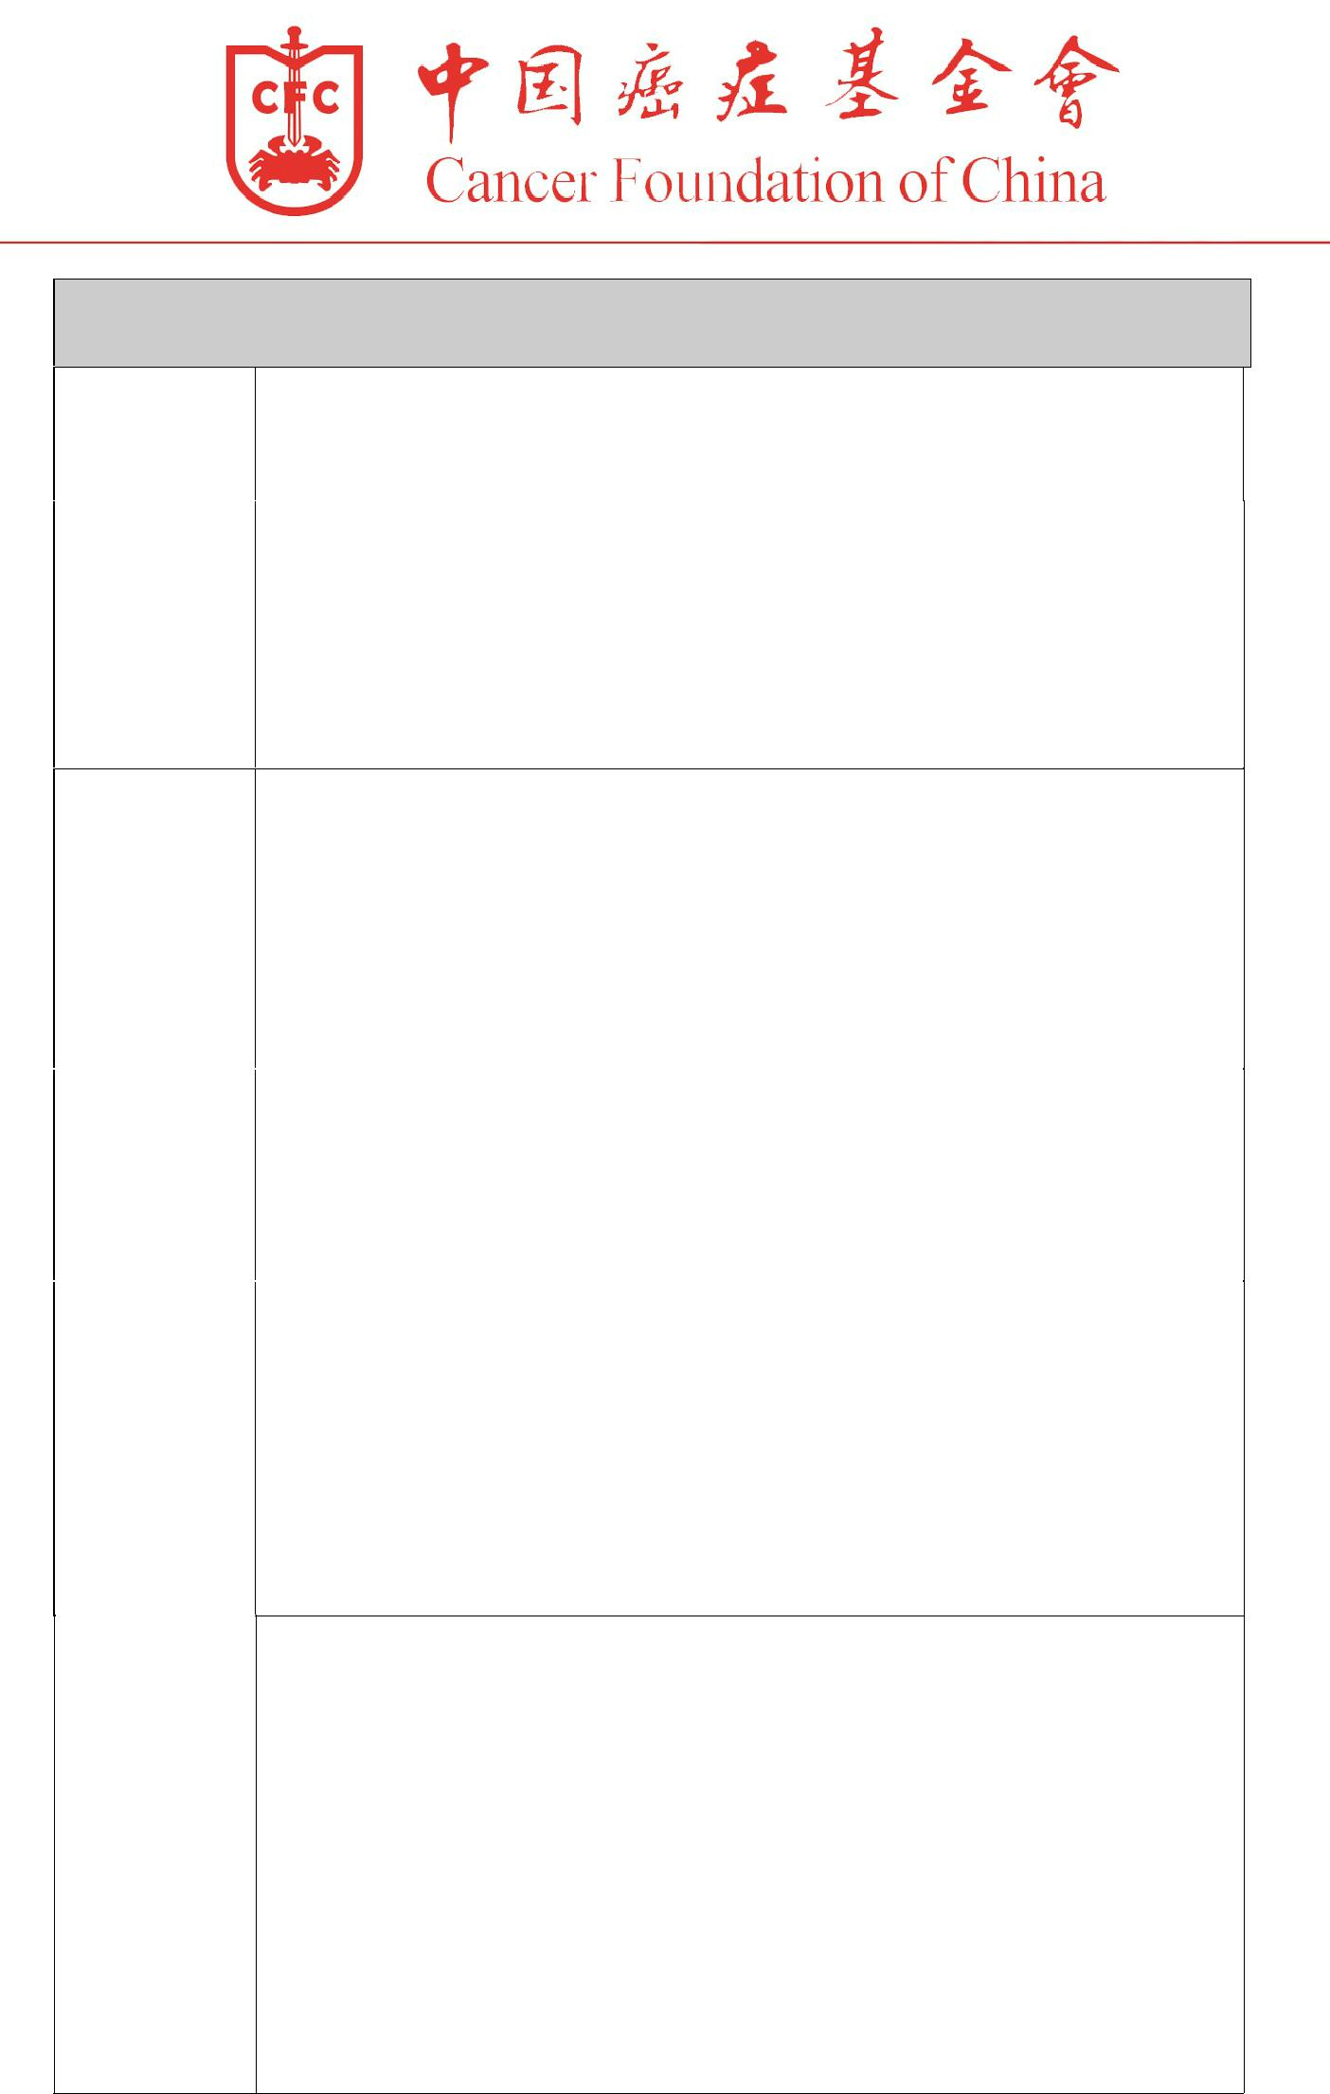

**基本概况**

|  |  |  |  |  |
| --- | --- | --- | --- | --- |
| **医院级别** | **三级甲等医院 □** | **二级甲等医院 □** | |  |
| **三级医院 □** | **二级医院 □** | |  |
|  |  |
|  |  | |  |  |
|  | **大学/医学院附属医院 □** | | **综合医院 □** |  |
| **医院性质 专科医院 □** | |  | **部队医院 □** |  |
| **（可复选）** | **中医医院 □** |  | **中西医结合医院 □** |  |
|  |  |  |  |
|  | **民营医院 □** |  | **其他 □** |  |

|  |  |  |
| --- | --- | --- |
| **地区人口** | **所在县二级医院数：________家** |  |
|  |  |
|  | **所在县人口总数：________人县城人口数：________人** |  |
| **及经济水 所在县人均收入：________元/年** | |  |
| **平** | **新发肿瘤病人数：__________人/年** |  |
|  |  |
|  | **赴外地看病人数：__________人/年,占医保费用：______%** |  |
|  |  |  |
| **医院规模** | **医院年收入：_________万元床位数：_______张** |  |
|  |  |
|  | **年门诊量：_______人次年入院人数：_______人次** |  |
|  | **病床使用率：_____%** |  |
|  | **全院医护人员数量：_______人，医护比：_______** |  |
|  |  |  |
|  | **肿瘤中心 有□/无□ 肿瘤科 有□/无□** |  |
|  | **放疗科有□/无□** |  |
|  | **外科肿瘤手术开展情况（请列出已开展的肿瘤手术）：** |  |

**肿瘤学科**

**设置**

**________________________________________________________**

**________________________________________________________**

**________________________________________________________**

**医师情况（主任、副主任、主治和住院医师人数以及在肿瘤治疗的技术力量分布和概况）：**

**主任医师：_____人；副主任医师：___人；**

**主治医师：_____人；住院医师：_____人。**

**肿瘤治疗擅长的领域:**

**内科：________________________________________________**

**外科：________________________________________________**

**放疗科：______________________________________________**





**其他：________________________________________________**

**放疗医生：__人，其中主任医师：___人，副主任医师：___人，**

**主治医师：__人，住院医师：__人;**

**物理师：_____人;其中高级工程师：______人，中级工程师：____**

**人，初级工程师：______人；**

**技师：_____人,其中主管技师：____人，技师：_____人。**

**以上三岗兼任说明：_______________________________**

**直线加速器 有□/无□ 型号___________**

**使用状况** **正常□/功能有欠缺□/不在使用□购入安装中 是□/否□ ；**

**已有规划 是□/否□无规划 是□/否□**

**其他放疗设备 有□/无□ 型号___________**

**使用状况** **正常□/功能有欠缺□/不在使用□购入安装中 是□/否□ ；**

**已有规划 是□/否□无规划 是□/否□**

**门诊肿瘤病人人数：__________人次/年；**

**肿瘤病人入院人数：__________人次/年；**

**肿瘤病人住院人均费用：_________元；**

**放射治疗病人数：_______人次/月,平均费用_________元/人。**

**转上级医院人数：_________人次/年；**

**门诊肿瘤病人排名前三的病种：1.____;2._____;3._______**

**住院肿瘤病人排名前三的病种：1.____;2._____;3._______**

**意愿** **医院新建/扩建肿瘤中心建设的意愿：迫切□/没有条件□**





**附件三：参会回执**

**参会回执**

**_______________________________医院拟参加中国癌症基金会组**

**织的“基层肿瘤中心建设培训”项目第三期院长培训班。**

**参会人________________,职务______________，性别：_________,**

**电话______________,身份证号_______________________(订票使用),**

**邮箱_____________________。 参加9月6日周日下午参观重庆市肿瘤医**

**院放疗科（是/否）**

**_____________________医院（公章）**

**_______年____月____日**



